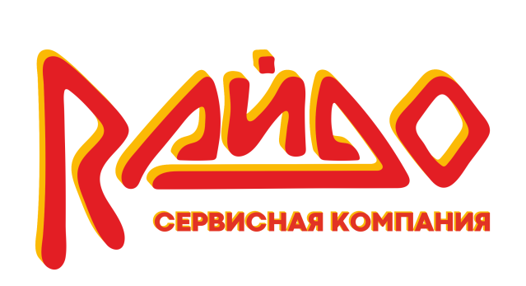

Полное наименование | Общество с ограниченной ответственностью «Сервисная компания Райдо»
Сокращенное название | ООО «СК РАЙДО»
Почтовый адрес | 614039, г. Пермь, ул. Революции, д. 48А, кв. 235
Юридический адрес | 614081, г. Пермь, шоссе Космонавтов, д. 63,  оф. 226 Г
Директор | Фролов Дмитрий Юрьевич  действует на основании Устава
Телефон | 8-922-33-55-333
Телефон (бухгалтерия)
Электронная почта | rent@raido.ooo
ИНН | 5903148092
КПП | 590301001
ОКПО | 25597364
ОКАТО | 57401365000
ОКТМО | 57701000001
ОКОГУ | 4210014
ОКФС | 16
ОКОПФ | 12300
ОКВЭД | Основной вид деятельности: 77.32  Дополнительные виды деятельности: 43.12.3, 64.91, 49.41, 49.42, 46.63, 46.14, 41.20, 43.99, 43.34, 43.31, 43.21, 43.39, 43.33, 43.29, 43.11, 77.39, 77.11, 77.12, 77.33
ОГРН | 1215900000502
Расчётный счёт | 40702810714500029779
Корреспондентский счет | 30101810845250000999
Полное наименование банка | ТОЧКА ПАО БАНКА «ФК ОТКРЫТИЕ»  г. Москва
БИК | 044525999

